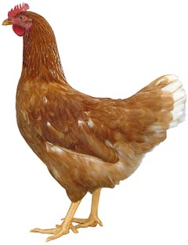

|  |  |  |
| --- | --- | --- |
|  | **Drůbežárna**  **Mírovka**  **Svoboda & Havel**  **nabízí** |  |

## CHOVNÉ KUŘICE

**Druh: ISA BROWN – HNĚDÉ**

**MORAVIA BSL – ČERNÉ**

**DEKALB WHITE – BÍLÉ**

**Stáří: 17. - 21. týdnů**

# Cena: 170 – 195 Kč/ks

**ROZKRMENÉ KRŮTY**

**(NA OBJEDNÁNÍ)**

**Druh: BIG 6**

**Stáří: 7. týdnů**

# Cena: 270 Kč/ks

**V úterý 4. června 2019**

**v 7:55 hod. u OÚ**

**Dále prodej kohoutů, vitamínů, krmných směsí pro drůbež, králíky**

**Informace a objednávky na tel.: 777 98 99 78**

**www.drubezarnamirovka.cz**